UNIVERSIDADE FEDERAL DE SANTA CATARINA
Departamento de Engenharia Elétrica
EEL7011 – Eletricidade Básica

Aula 08
comando de contatores

Figura 1 - Componentes básicos de um contator.

Figura 2 - Exemplos de componentes de um contator comercial (Catálogo da GE Sistemas Industriais).

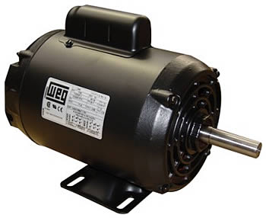
Figura 3 - Motor monofásico típico.

Figura 4 - Circuito de partida de motor monofásico.

